## Техническое задание

на разработку приложения iOs & Android и информационного портала управления, для оповещения об опасных природных и техногенных факторах, для вызова экстренных служб спасения, оповещения родственников о случившемся. Есть возможность вести электронную медкарту, записаться к специалистам для консультации и получения медицинских и иных услуг.

Приложение должно иметь возможность регистрации работать **из любой страны мира, на большинстве языков.**

Необходимо рассмотреть возможность вызова экстренных служб **без подключения к интернету**.

При наличии средств на кошельке в приложении должно формироваться СМС сообщение в адрес портала с номером причины вызова и текущими координатами. Остальная информация подгрузится из общей базы данных и отправится порталом в экстренную службу.

Личные данные хранятся на телефоне владельца, а также в зашифрованном виде сохраняются на сервере. При желании человек может от внешнего хранилища отказаться, но тогда теряется удаленный доступ администратора, оперативный доступ к профилю экстренных служб и врачей, а также не доступен, когда на счете нет денег для вызова служб без интернета.

**Страница регистрации:**

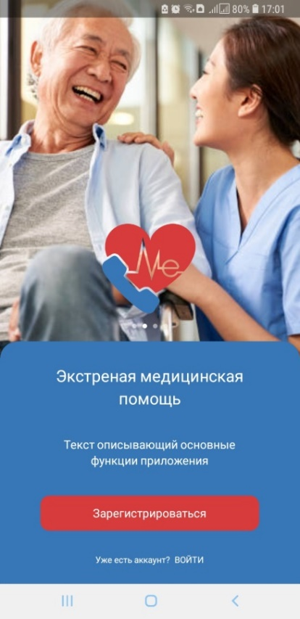 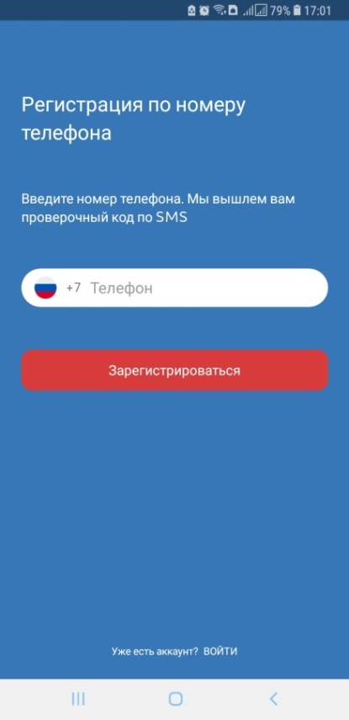 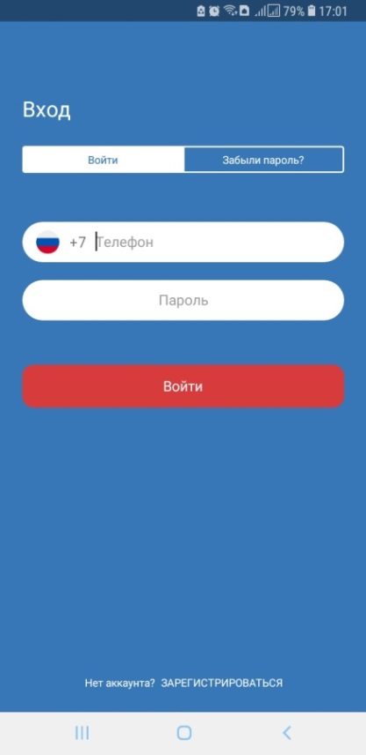

Регистрация должна быть защищена от взлома т.к. внесены персональные данные. Производить регистрацию по E-Mail, придумать пароль, и дополнительно обязательно ввести номер мобильного и получить и ввести разовый код подтверждения. Сделать возможность защищенно менять E-Mail или номер телефона. Для пользователей из РФ добавить регистрацию через ГОСУСЛУГИ. Пользователи через телефонную книгу будут находить друг друга и формировать список вызовов.

Регистрация через приложение будет для одной категории:

**- Пользователи** с дополнительной функцией **Помощника**

Регистрация на портале:

**- Учреждения,** которые будут вносить Прайс лист платных услуг

**- Подключение к программе записи на прием**

**- Специалист -Врач, Сотрудник МВД, Сотрудник МЧС** оказывающий платные услуги

**-**ФИО- фото

            Специализация

            Стаж работы

            Категория

            Дипломы/курсы/практики

            Рейтинг

            Отзывы

            Где принимает

            Выезд на дом да/нет

**Учреждения-**Клиника

                                     Больница( детская/взрослая)

                                     Поликлиника(детская/взрослая)

                                     Род.дом

                                     Стоматология

                                     Мед.институт

                                     ЧОП

                                      МЧС

                                      МВД

                                     Прокуратура

                                     название учреждения

                                     государственное/коммерческое

                                     лицензия (проверка подлинности)

                                     рейтинг

                                     оценки/отзывы

1. **Главная страница**

Сверху строка опасных явлений, где цветными значками в автоматическом и ручном режиме приложение будет информировать пользователей об опасных явлениях погоды и иных внешних факторах. Значки, работающие в автоматическом режиме, будут зелеными, желтыми, красными. Работающие в ручном режиме – белыми, желтыми, тревога-красными. Не работающие или неактивные для данной местности (например, цунами в средних широтах, где нет моря) – серые. При посещении человеком других регионов статус этих значков меняется.

Значки перечислены и описаны в отдельном файле Word/

Все значки всегда в наличии, должны выстраиваться от красных к белым и серым, можно закрепить в желаемой последовательности. Издают сигнал при появлении красной опасности, а также тревоги если МЧС объявит эту опасность.

При нажатии на значок, появляется его описание, карта, где видны опасные и безопасные зоны, а также есть рекомендации по действиям в данной ситуации. *"Взять документы, покинуть помещение, не пользоваться лифтом и не укрепленными подвалами, проследовать из опасной зоны! ... спуститься в метро, пешеходный переход, бомбоубежище*"

Ниже значков будут расположены окна:

1. 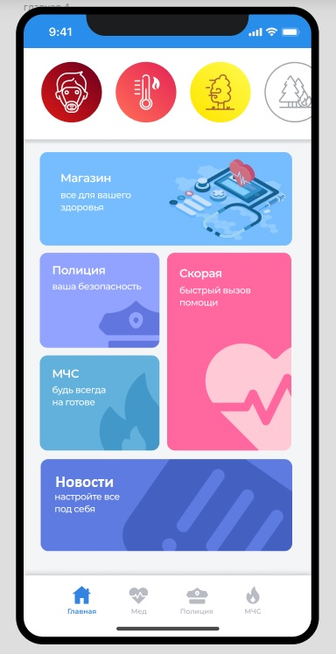Магазин, где направленно будут предложены медицинские и другие товары, в зависимости от интересов, заботы о здоровье и диагнозов.
2. Кнопка экстренного вызова скорой;
3. Кнопка экстренного вызова полиции;
4. Кнопка экстренного вызова МЧС;
5. Внизу кнопка новостей, которые будут состоять из направленной рекламы, чем интересуется данный человек, оповещением от врачей и что появились в продаже или доставлены заказанные лекарства.

Для предотвращения непреднамеренного вызова экстренных служб, необходимо предусмотреть защиту. Например, подтвердить отпечатком пальца или срабатывание с задержкой.

При нажатии кнопка меняет цвет на более яркий и плавно увеличивается на весь экран в течении 3 секунд, только после этого переходит на страницу выбора причины вызова.

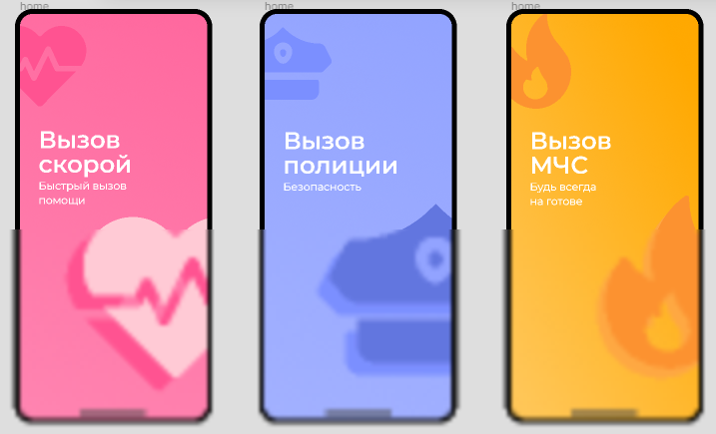

 Экстренный вызов Скорой.

После трех секунд, открывается меню Причины вызова. 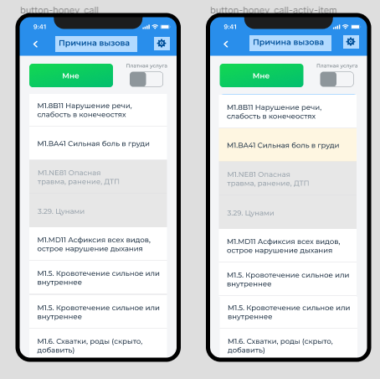

Список различный для себя, для детей, взрослых родственников и других незнакомых людей.

Список причин вызова представлен отдельным файлом Exel. При включении платной услуги, некоторые не активные пункты в списке причин вызова будут включены.

По умолчанию зеленое окно со словом **МНЕ**

При нажатии на нее выпадает список МЕДКАРТ и + строка ДРУГОМУ.

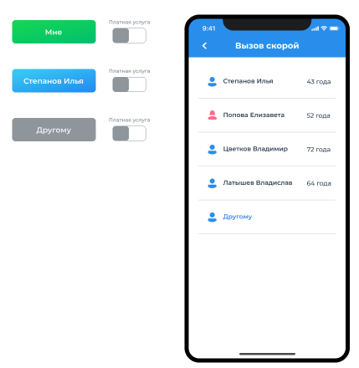

Если выбран профиль медкарты, то цвет кнопки голубой и ниже подписано Имя Фамилия, возраст. Это дает возможность со своего телефона вызвать Скорую пожилому родителю или ребенку, проживающему вместе с вами, на которого внесена в мой профиль дополнительная медкарта(ы)

Другому Этот пункт дает возможность вызвать скорую другому знакомому или незнакомому человеку, например, на улице. Выбрать причину и нажать Вызов, снять онлайн видео. По умолчанию установлена бесплатная служба помощи.

После выбора причины вызова открывается следующее окно для вызова скорой помощи.

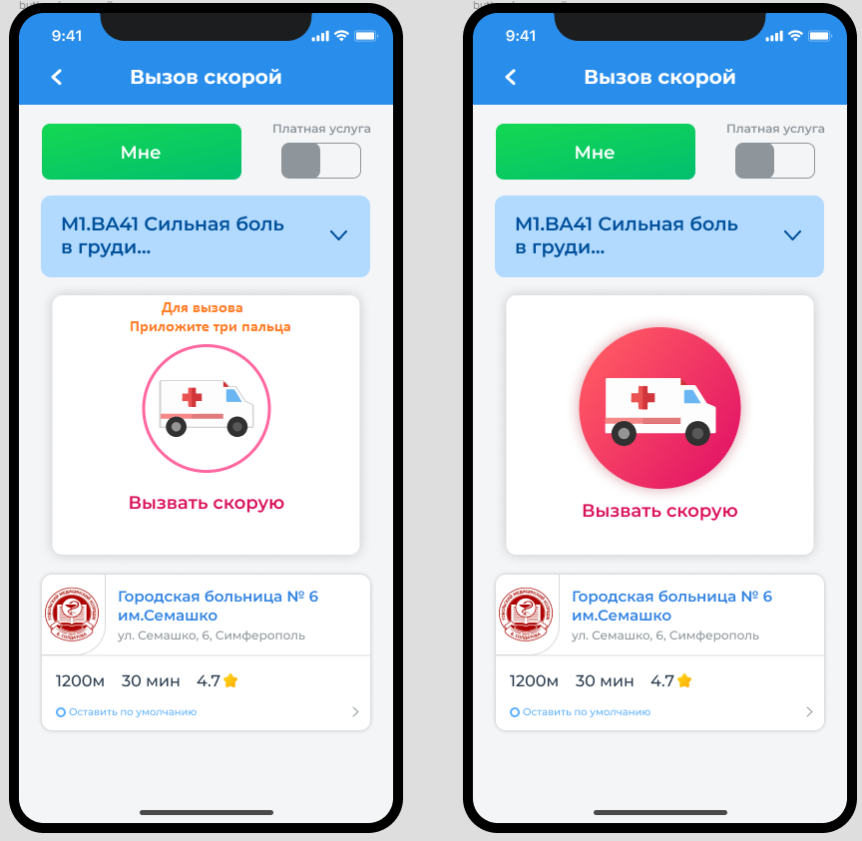 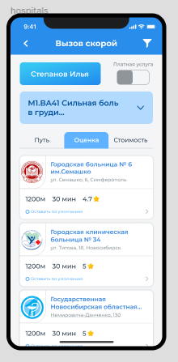

Желательно сделать защиту от случайной активации вызова, например, приложить 3 пальца к экрану, или приложив 1 палец встряхнуть телефон, при этом кнопка окрашивается в красный цвет и немного увеличивается в размерах. После этого происходит активация вызова и отправляется сигнал родственникам тем, кто не деактивирован в списке вызовов ОТ МЕНЯ.

Если переключатель платной услуги не включен, то внизу показана бесплатная больница для данного района или больной возможно не планирует госпитализацию. Если нужна госпитализация, то желательно включить платную услугу и предварительно выбрать желаемое медучреждение и получить оттуда информацию о готовности приема. Это может сделать и родственник –Админ, который будет оповещен о случившемся. При включении платных услуг, можно заблаговременно для каждой из причин вызова по списку выбрать и предустановить больницу по умолчанию по фактическому месту жительства или временного проживания.

После активации вызовапоявляется страница: **Скорая вызвана, Родственники оповещены**

Через некоторое время появляется сообщение **Заказ принят, время ожидания … минут.**

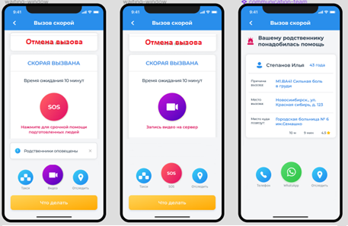

У родственников срабатывает сигнализация и они видят правую страницу.

И больной, и родственники могут **отследить** движение скорой, связаться с бригадой, и видеть больницу, в которую может быть госпитализирован больной. В некоторых случаях поменять ее.

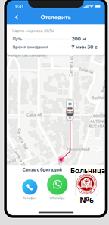 

Если человек чувствует, что может потерять сознание и ему нужна помощь до приезда скорой, можно, воспользоваться кнопкой SOS. При этом телефон дополнительно информирует родных и скорую, воспроизводит громкий сигнал " . . . - - - . . .", моргает фонарь или экран телефона, чтобы привлечь внимание окружающих людей. Если нажать на экран, телефон замолкает и опять переходит в режим для повторного нажатия SOS, при желании больной может нажать 2 или 3 раза на SOS и вызвать несколько платных врачей и бесплатных помощников, в зависимости от ситуации. Для этого необходимо разработать функцию «**вызова рядом»** обычных людей, находящихся рядом при бесплатных вызовах, которые имеют силы и здоровье для помощи и заранее согласились принимать эти вызовы, а также реальных врачей, которые зарегистрированы как могущие оказать платную помощь по выбранным им определенным пунктам причин вызова Скорой, (аналогично будет оказываться помощь Полиция с МЧС). При этом люди, которые оказывают платные услуги, должны иметь профессиональное подтверждение от больницы, полиции или МЧС о том, что они работают(ли) в организациях и сертифицированы для оказания таких услуг.

При вызове SOS у такого человека (в зависимости от платных и бесплатных услуг) срабатывает Вызов с указанием на карте больного и информацией Причины вызова. Если врач отказался от вызова, сигнал сразу переадресовывается другому врачу. Если врач согласился, то это высвечивается у больного и у Админа-родного, они видят как помощник прибывает на место для помощи.

**Кнопки**

* **Отмена вызова** с подтверждением
* **Родственники оповещены**. При нажатии на эту кнопку появляется список кто увидел и кто не получил оповещение.
* **Вызов такси** (если больница подтвердила прием, а скорую ждать долго или ее нет в наличии) можно добраться на такси. Возможно в будущем появятся дополнительные требования к таким автомобилям и водителям.
* **Отследить**, для наблюдения за местоположением Скорой и связи с бригадой. Но работает даже если скорая не назначена, показывает местоположение больного и больницы на карте.
* В некоторых не срочных случаях, кнопка SOS не нужна, поэтому она меняется с кнопкой записи Видео и при этом нет оповещения родных, возможно только Админ. **Запись Видео** которое заливается сразу на сервер (как и в случае с полицией). Если не отмечено как Важное, то через 7 или 10 дней удаляется.
* **Что делать** предоставлена информация как оказать помощь и самопомощь до приезда скорой

На IP телефон 112 103 бесплатной ближайшей центра приема вызовов Скорой помощи отправляется информация: ПРИЛОЖЕНИЕ CareMe24/ ЭКСТРЕННО/+?77731265/ ИВАНОВА МАРИЯ ИВАНОВНА/БОЛЬ СЕРДЦЕ/ geo 74.5479 C 42.8097/Адрес проживания Воронеж, Ленина 24, кв.32

Если данная услуга не предоставляется, голосовой информатор читает данную информацию на телефон 112 или 103.

Оповещение родных происходит только при вызове МНЕ – возможно нужна будет настройка, когда оповещаются по разным причинам вызова все родные из списка, а где только админ.

При вызове по Медкартам и Другому оповещения родственников соответственно не происходит.

Список платных причин вызова Скорой помощи можно настроить для каждого человека отдельно, скрыв и добавив желаемые пункты. (роды и проблемы связанные с ними по умолчанию скрыты) но можно их включить. У мужских аккаунтов их желательно не показывать.

При раскрытии этого списка, в правом верхнем углу появляется кнопка Править / Сохранить.

При нажатии Править, появляется весь список с пустыми и скрытыми ячейками. Сдвигая строки влево - скрываем или активируем ячейки. Сдвигая ячейки вправо - устанавливаем параметры оповещения родных и соседей. Можно установить оповещение Всех, Админов, Никого.

Исправить заполненные нами ячейки своим вариантом нельзя. Свои варианты заполняются после номера 30.

При внесении изменений вместо Править, появляется кнопка Сохранить.

 ​Нам будет необходим дополнительный функционал, где люди смогут ставить оценки и писать комментарии за оказанные им услуги или советы в Самопомощи. Выбирая их по стоимости и рейтингу, можно выбрать подходящие.

При вызове скорой помощи также необходимо будет просить отзыв о работе нашей программы и качеству оказанных услуг. Быстротой приезда скорой помощи, отношением персонала, правильностью и эффективностью лечения. Просить давать такую-же оценку оповещенным родственникам. Рекомендации по доработкам программы, фиксировать летальные случаи.

Экстренный вызов Полиции и МЧС

**Логика работы, последовательность страниц аналогичная Скорой.**

Полиция Экстренно

При нажатии на кнопку появляется выбор Причин вызова, далее Вызов:

ПОЛИЦИЯ ВЫЗВАНА, Родственники оповещены

Если на кошельке есть деньги, то информация отправляется в ближайший ЧОП.

Если есть угроза нападения для привлечения внимания есть красная кнопка SOS, которая переводит телефон в режим тонового сигнала 3 коротких, 3 длинных

* * * - - - * * *, в таком же режиме работает фонарь или дисплей белым чветом. Для МЧС тоже самое в случаях, если, например человека завалило, он не может выбраться, нажимает SOS.

**2. Нижний ряд кнопок: Мед, Полиция, МЧС.**

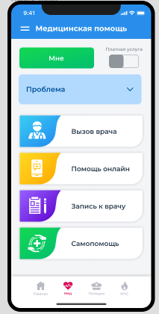 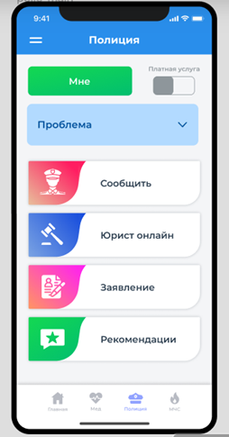 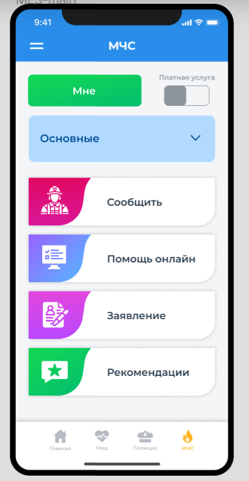

**Вверху окно Выбор необходимой помощи - ПРОБЛЕМА** появляется большой список болезней в соответствии с международным перечнем болезней и соответствующей нумерацией. Если не указали что беспокоит, то далее мы увидим список названий всех (терапевт, хирург, окулист и т.д.) врачей. Если выбрали проблему, то видим в нижерасположенных кнопках конкретных врачей по данной специальности с их стоимостью, рейтингом и местонахождением, а также рекомендациями именно по данной теме.

**Вызов врача**переключаяплатно или бесплатно, появляется выбор по месторасположению, отзывам и цене. Осуществить вызов из выбранной больницы или по списку зарегистрированных само занятых врачей.

**Онлайн консультация** подключимся к готовому сервису. Если платная услуга отключена, то сервис доступен для просмотра, можно почитать форумы и рекомендации, ранее выданные врачами в подобных случаях, но нельзя совершить им видео звонок.

**Запись к врачу**бесплатно в больницу или платно по списку зарегистрированных в программе по данному профилю помощи

**Самопомощь** подключимся к готовому сервису или загрузим готовые варианты, что делать при возникновении различных симптомов и оценки, и отзывы помогло или нет на основании которых показывать лучшие варианты лечения и блокировать неправильные. Функции форума.

ЗАЯВЛЕНИЕ МЧС

В предлагаемом меню можно выбрать адресат подачи заявления:

- МЧС

- МЭРия

- ЖЭК

- ТСЖ

Формируется стандартная форма заявления, где необходимо только внести текст. Вложить Фото или файл.

**Быстрое меню**

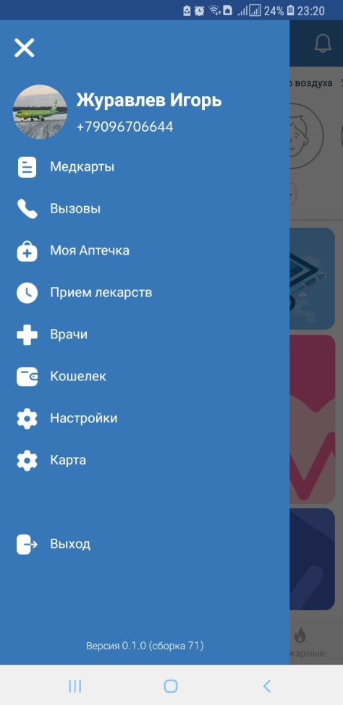

МЕД КАРТЫ

Доступ к своей медкарте осуществляется нажатием на свой профиль, дополнительно по отпечатку пальца или рисунку заложенному в телефон.

Если есть дополнительные медкарты, то доступ к ним через кнопку Медкарты.

КАК СОЗДАТЬ МЕДКАРТУ-ПРОФИЛЬ НА РОДНОГО ЧЕЛОВЕКА

В данной карте не обязательно указывать все данные. (у ребенка может не быть мобильного телефона и e-mail) но можно внести все остальное, загрузить принимаемые лекарства, справки, анализы и т.д..

Если профиль на родного заполнен, его можно впоследствии передать пожилому родителю или повзрослевшему ребенку. В профиле будет номер телефона. Человек установит приложение, отправит запрос с указанного в профиле телефона на регистрацию и введет код СМС, Владелец подтвердит, что передача легитимна. После этого, передавший профиль окажется в списке ВЫЗОВЫ со статусом АДМИН, но может быть отключен в настройках. Если другой человек создал такой же профиль на пожилого родителя, то слияние их невозможно. Можно удалить профиль и загрузить другой.

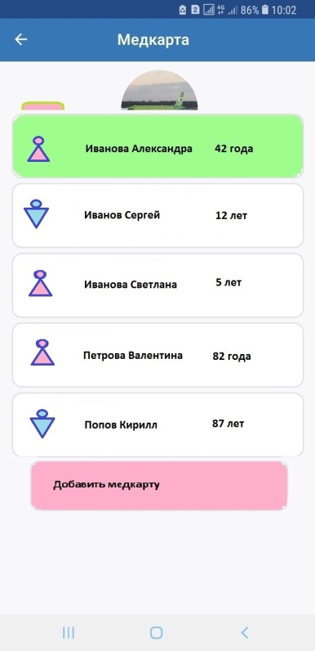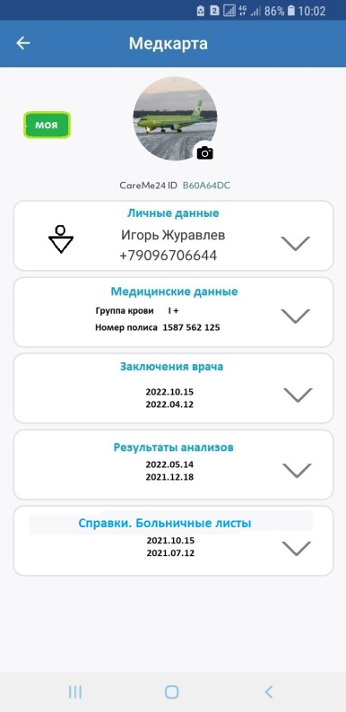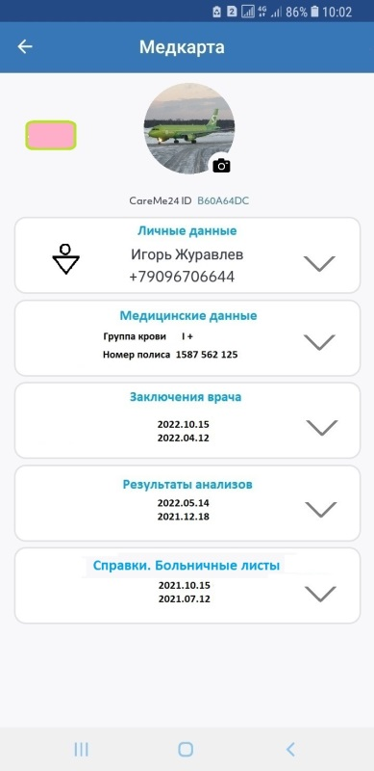

**Медкарты**

**1. Личные данные (возможна загрузка профиля ГОСУСЛУГ)**

- *Ф.И.О

- *Пол

- *Дата рождения, сколько лет

- *Домашний адрес (проживания) + добавить адрес временного проживания, для случаев вызова экстр.служб.

- *Телефон, можно добавить дополнительный номер

- Электронная почта

- *Паспортные данные (серия, номер, выдан, прописка) (фото/файл)

- свой вариант (фото/файл) например СНИЛС

Во все пункты, где написано (фото/файл) должна быть возможность загрузить несколько файлов, установить дату и написать Заметку

**2**. **Мед. данные**

- Группа крови

- Полис номер (фото/файл)

- Мед. страховка для поездок заграницу. Номер, срок действия, наименование страховщика, (фото/файл)

- Не переносимость лекарств (фото/файл)

- На что аллергия

- Диагнозы (фото/файл)

- Прививки (фото/файл)

- принимаемые лекарства (синхронизировано с пунктом ПРИЕМ ЛЕКАРСТВ)

- свой вариант (фото/файл)

    **3. Заключения врача**

Выбираются врачи из списка

-Терпевт

-Хирург

-Оториноларинголог

-Остеопат

+ другой врач из полного списка.

Дата, загрузить (фото/файл), Заметки.

Сортировка по дате начиная с последних, а также сортировка по врачам, которые были выбраны.

     **4. Результаты анализов**

Сортировать по дате от самой последней и по виду загруженных анализов (фото/файл)

      кровь общий анализ

      моча

кровь на холестерин

**+** добавить название анализа

**5. Справки,Б/листы**

 Например 25.10.2022 Справка в бассейн (фото/файл)

Добавить свой вариант

Загруженные справки как и все предыдущее сортировать по датам, по названиям.

В будущем будем настраивать автоматическую загрузку анализов и выписок при обращении к врачам через приложение.

На онлайн консультациях можно будет предоставлять доступ врачам к выпискам и анализам.

При открытии первых двух Вкладок (Личные и Медицинские данные) справа вверху должна быть кнопка Править. После изменения данных меняется на Сохранить.

При открытии других вкладок 3, 4, 5  в правом верхнем углу кнопка Удалить с подтверждением. Справки, анализы и информацию загружаем напрямую без подтверждений.

Данные профиля и Медкарт хранятся на телефоне и всегда доступны оффлайн, а также синхронизируется с профилем на сервере в зашифрованном и сжатом виде.

**Работа с медкартами**

Левее аватарки добавлена кнопка переключения дополнительных медкарт.   
Если медкарта Моя то кнопка зеленая

Если чужой профиль, то розовая.

При нажатии на эту кнопку, как и при нажатии на медкарты, открывается список созданных или переданных медкарт.

Управление по передаче и удалению медкарт находится во вкладке Личные данные.

Находясь в своем профиле кнопка "Удалить (свой) профиль" наверное не нужна

В дополнительной медкарте есть 2 кнопки "Передать профиль" и "Удалить профиль" с подтверждением.

Передать профиль можно любому зарегистрированному в CareMe24 человеку, найдя его в списке контактов.

При передаче от профиля А, медкарты профиля Б, профилю В, появляется окно подтверждения. *Вы уверены в передаче профиля Б, профилю В?*

У профиля В появится стандартное CareMe 24 оповещение "*Оповещение о передаче профиля Б*" с тремя кнопками:

Загрузить медкарту,

Загрузить основной профиль,

Отменить.

Если внесены данные ФИО, при нажатии на 'Загрузить основной профиль", появляется сообщение "*Если вы хотите изменить действующий профиль, необходимо удалить ФИО"*.

Профилю А приходит оповещение, что Медкарта профиля Б загружена профилю В.

Если в дальнейшем профилю А эта Медкарта не нужна, он удаляет ее.

Если Медкарта загружена в основной профиль, то доп. медкарта у Профиля А удаляется автоматически.

ВЫЗОВЫ Вверху страницы 2 переключаемые вкладки: ОТ МЕНЯ и МНЕ

ОТ МЕНЯ, это кому придет оповещение, если я вызову скорую, полицию или МЧС.

Во вкладке ОТ МЕНЯ, будет список участников и строка ДОБАВИТЬ. Нажав на строку ДОБАВИТЬ, предлагается найти абонента из телефонной книги. После добавления участника, на главном экране приложения у этого человека в нижней части появляется значок ИНФОРМАЦИИ! При нажатии осуществляется переход во вкладку ВЫЗОВЫ, где он видит от кого пришел запрос о добавлении в список оповещений об экстренных вызовах и назначенный статус АДМИН или нет. Участник должен подтвердить добавление и статус.

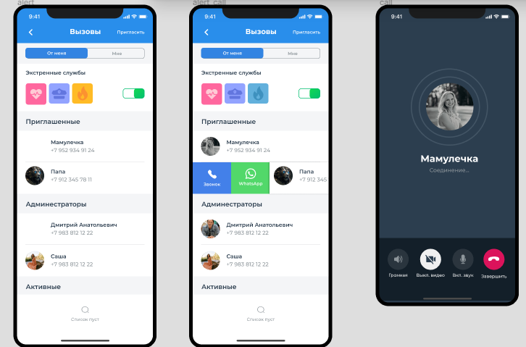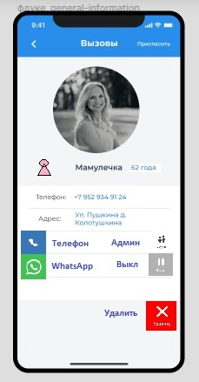

Из списка МНЕ будут приходить оповещения о вызове моим родственником экстренных служб.

Администраторы, кому предоставлен доступ и у кого я являюсь админом находятся вверху списка и выделены соответствующим цветом. Администратору/ам будет предоставлен доступ в папку МОЙ ПРОФИЛЬ. Появляется возможность помогать пожилым родителям настраивать, редактировать и создавать консультации в меню: - вызов врача - запись к врачу - мой профиль Таким же способом я могу предоставить доступ к своему профилю.

ДОМАШНЯЯ АПТЕЧКА

Состоит из меню:

1. ЛЕКАРСТВА

2. АПТЕЧКИ

3. ПОЛЬЗОВАТЕЛИ

* 1. Эта кнопка нужна для поиска лекарств в домашней аптечке.
  2. Аптечки изначально 2 штуки. 1.-белый силуэт холодильника, 2- желтая коробочка. В правом верхнем углу слово ДОБАВИТЬ - можно добавить еще аптечки, которые выглядят в виде разных по цветам и силуэтам коробочек.

Если войти в одну из этих коробочек, то открывается таблица с лекарствами, с правом верхнем углу слово ДОБАВИТЬ, и можно добавить лекарство.. При введении первых букв будет предложен список лекарств, при его выборе с сайта APTEKI, будут сразу предлагаться картинки различных упаковок лекарства, по объему, количеству, дозировке, производителю, чтобы человек не мучился в заполнении данных. Внести дату окончания срока годности. При повторном вводе подсказывает, что такое лекарство есть, чтобы не появилась ошибка, можно добавить упаковку с другим сроком годности. В итоге наглядно видеть, что есть в аптечке, помогать выбрасывать те, у которых истек срок годности (на главной странице будет появляться значок ИНФОРМАЦИЯ!), показывать, что просрочено, предлагать купить новое. Можно правильно составить домашнюю аптечку в соответствии с советами специалиста и со своими диагнозами. Возможно в будущем будем добавлять лекарства по штрих коду

При обращении в меню САМОПОМОЩЬ и ЧТО ДЕЛАТЬ -при вызове скорой, будет подсказка о применении имеющихся в аптечке лекарств.

* 1. ПОЛЬЗОВАТЕЛИ как и при оповещении ВЫЗОВЫ можно добавляются аккаунты общих пользователей данной аптечки. Это будут как отдельные аккаунты из телефонной книги, так и добавленные профили МЕД КАРТЫ детей. При подтверждении отдельным участником, Домашняя аптечка будет перенесена и синхронизирована с этими профилями. (Муж, жена видят и пользуются одной аптечкой, плюс дети, которые добавлены в Медкартах).

ПРИЕМ ЛЕКАРСТВ – Работает как будильник, который показывает КОМУ, какое лекарство с картинкой упаковки и необходимой дозой из Аптечки пришло время принять. Есть возможность ОТЛОЖИТЬ на 0:30, 1:00, 1:30, 2:00, 3:00, 4:00, или нажать ЛЕКАРСТВО ПРИНЯЛ.

К графику приема будут иметь доступ работники Скорой при вызове, а также врачи при вызове или при онлайн консультации.

Календарь приема лекарств будет синхронизирован с ДОМАШНЯЯ АПТЕЧКА, в последующем с функцией заказа лекарств домой из приложения APTEKI и будет напоминать, что через 7 (3) дней определенное лекарство закончится и предложит ближайшую аптеку. Админ имеет доступ к профилю родного, может настроить график приема лекарств, видеть лекарства в его Домашней аптечке, заказать доставку лекарств. Прием лекарств может быть также настроен на дополнительную медкарту профиль ребенка или пожилого человека .

ВРАЧИ список врачей, которых я добавил в закладки.

КОШЕЛЕК - внести сумму на кошелек. Функционал разработан. Будет подключен.

НАСТРОЙКИ пока показывает только координаты геолокации. Возможно в будущем найдем применение.

КАРТА В приложении не используется

Сайт/ Портал

Портал состоит из карты мира. Карта делится на Страны, Регионы, Области, Города, Районы, Кварталы, Села и т.д. Данные части передаются в администрирование руководству Скорой, Полиции, МЧС, которые распределяют роли по районам и конкретным работникам зоны ответственности. Имеется личный вход по логину и паролю на портал. Им даются права давать доступ и определять роли остальных участников портала в пределах своих компетенций.

Платные услуги Скорой, Полиции, МЧС могут быть подключены с их или нашего разрешения после регистрации на портале.

Важным моментом является настроить правильное распределение ролей для управления доступами в портал. Они разделяются на свободный вход для любого посетителя, который может посмотреть карту мира и включать разные значки опасности, установив временной интервал. Это будет полезно для любителей путешествий.

Для работников Скорой, Полиции, МЧС будет карта зоны своей ответственности, где метками отмечены вызовы, нахождение мобильных бригад помощи и куда везут больного.

НАПРИМЕР: В правой стороне экрана 1 столбец строк с краткой информацией о вызовах, второй столбец левее - мобильных бригад. При наведении или нажатии на них высвечивается полная информация. Мышкой можно прямо на карте или в этих столбцах связать одних с другими, после чего они меняют цвет и становятся на исполнении. В приложении у мобильной бригады появляется задача, а у того, кто вызвал - информация о времени прибытия и возможность связаться с бригадой. (возможно при долгой дороге, в некоторых случаях можно везти пациента навстречу бригаде).

После того как помощь будет оказана, вызов уходит в архив, а бригада освобождается. Есть возможность у бригады взять отдых и диспетчер видит, что бригада временно недоступна. Диспетчер может писать сообщения и отсылать стандартные команды.

Внизу экрана будут дополнительные кнопки управления, которые пока не составлены. Возможно производить отбор по категориям бригад . При желании можно видеть опасные зоны, которые внесены полицией или МЧС. Можно видеть движение мобильных бригад смежных, например платных служб, которые работают в этом-же районе.

Для работы значков на главном экране приложения, в ручном режиме идет управление через портал службами Скорой, Полиции, МЧС.

Для этого каждой службе определены значки, за которые они отвечают. Необходимо поставить точку-эпицентр, нарисовать отрезок или ломаную линию на карту, вокруг которой будет указана в километрах зона опасности: Химической, Радиоактивной, Наводнения, Землетрясения, Воздушная тревога и др. При этом будет возможность оповестить людей в этом районе желтым, красным или сигналом тревоги. При этом будет предварительно внесен стандартный текст для людей о порядке их действий, либо вносить передаваемый текст с действиями по факту тревоги.

Для пользователей готовых получать платные услуги в приложении, рассмотреть возможность работы программы при отсутствии устойчивого интернета. МЧС будет рассылать платные СМС или звонок с кодом предупреждения, от которых CareMe24 будет запускаться и их расшифровывать подавая на телефоне сигнал.

На карту портала надо будет наносить опасные зоны, а также убежища с конкретной человековместимостью, при этом программа будет распределять количество людей по местам спасения.

Вносить на карту объекты, которые важны в нашей программе. Больницы, убежища, полицейские пункты, зоны постоянной опасности при попадании в которые сигнал тревоги будет активироваться автоматически и др..

